## 入门介绍：

http://zh.wikipedia.org/wiki/%E6%B6%88%E6%81%AF%E9%98%9F%E5%88%97

## 消息队列定义：

消息的发送者和接收者不需要同时与消息队列互交。消息会保存在队列中，直到接收者取回它。[1]

目前开源消息队列：

JBoss Messaging、JORAM、Apache ActiveMQ、Sun Open Message Queue、Apache Qpid和HTTPSQS。

## 需求：

1、专项（子）系统向中心系统传送数据（点对点）

2、中心系统向专项（子）系统传送数据（一对多）

3、中心系统向专项（子）系统抓取数据（一对多）

4、性能

|  |  |  |  |  |  |
| --- | --- | --- | --- | --- | --- |
| 名称 | 是否开源 | 开发组织 | 难易度 | 基于规范 | 存储原理 |
| Open MQ | 是 | Sun |  | JMS |  |
| ActiveMQ | 是 | Apache |  | JMS API 1.1 | 本地文件 |
| JBoss Messaging | 是 | Jboss |  | JMS |  |
| OpenJMS | 是 |  |  | JMS | 数据库 |
| Apache Qpid | 是 | Apache |  | JMS API 1.1 |  |

## 基于JMS

### Open MQ（Open Message Queue）：

http://suhuanzheng7784877.iteye.com/blog/1032674

### JBoss Messaging：

关于jboss messaging 性能测试

http://www.iteye.com/news/2995

### OpenJMS：

http://blog.csdn.net/a276202460/article/details/4874714

http://baike.baidu.com/view/5028266.htm

### ActiveMQ：

http://www.oschina.net/p/activemq

http://lavasoft.blog.51cto.com/62575/190811

http://www.oschina.net/question/12_19665

http://www.open-open.com/lib/view/open1341994106166.html

http://www.cnblogs.com/xwdreamer/archive/2012/02/27/2369967.html

http://ysongren.blog.163.com/blog/static/6154220720091145511636/

http://yinbinhome.iteye.com/blog/1273228

http://www.blogjava.net/hoojo/archive/2013/06/27/400980.html

#### 启动activeMQ

下载 activeMQ 到bin中启动activemq.bat

访问地址：http://127.0.0.1:8161/admin 默认用户名和密码 admin/admin

#### sample demo

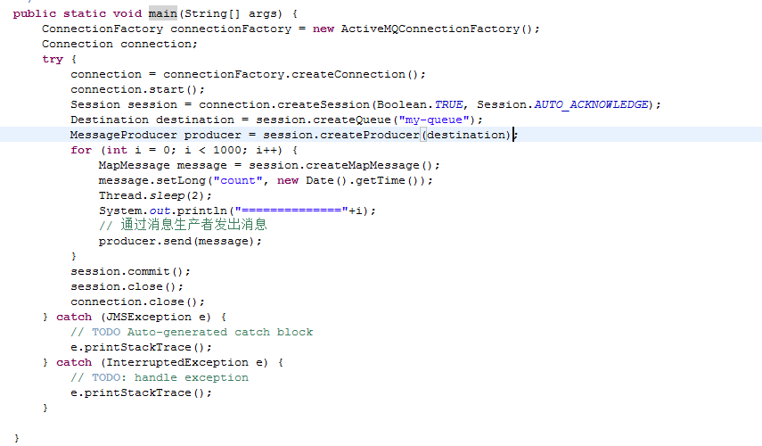

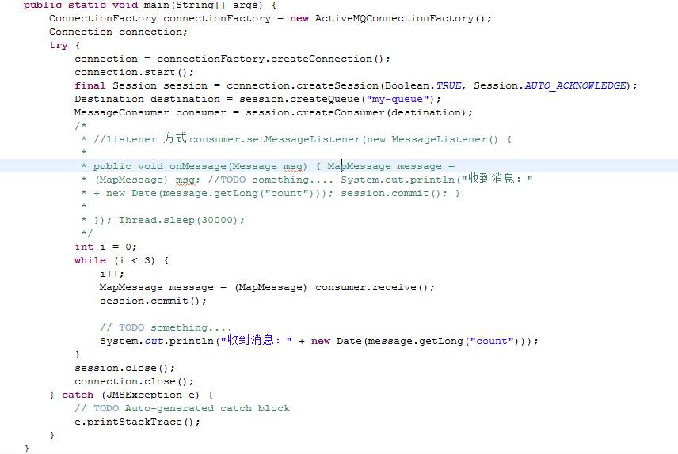

#### spring demo

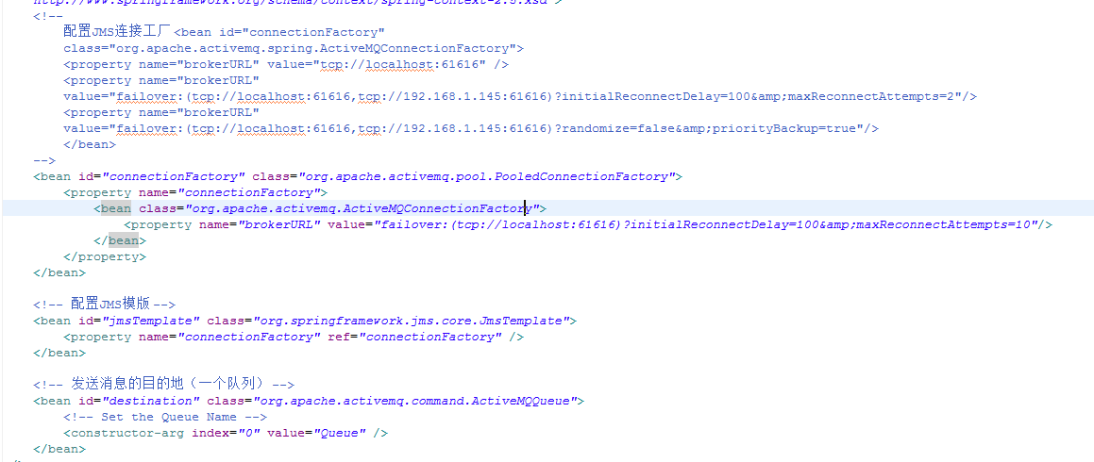

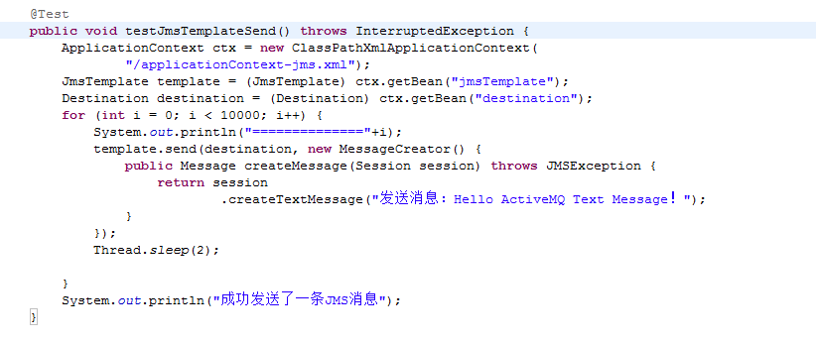

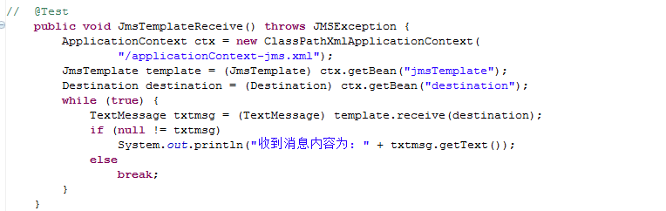

#### 存储数据库配置

* 1. 先要创建activeMQ数据库，数据表会自动创建
  2. http://www.cnblogs.com/obullxl/archive/2011/07/05/jms-activemq-persist-mysql.html
  3. http://blog.csdn.net/longtian1213/article/details/7827138
  4. http://yinbinhome.iteye.com/blog/1273228

#### 修改tcp端口

修改activemq.xml



#### 消息池的配置

<bean id="connectionFactory" class="org.apache.activemq.pool.PooledConnectionFactory">

<property name="connectionFactory">

<bean class="org.apache.activemq.ActiveMQConnectionFactory">

<property name="brokerURL" value="tcp://localhost:61616" />

</bean>

</property>

</bean>

需要jar activemq-pool.jar

#### 故障转移(集群)

针对结合spring 配置applicationContext-jms.xml

http://blog.csdn.net/boy00fly/article/details/4679257

1. 标准指定

<property name="brokerURL"

value="tcp://localhost:61616"/>

1. 集群服务多个

<property name="brokerURL"

value="failover:(tcp://localhost:61616,tcp://192.168.1.145:61616) ?initialReconnectDelay=100&amp;maxReconnectAttempts=2"/>

配置一个本地一个同一局域网内的，每100ms重新尝试，尝试链接次数为2次

eg：同时发送100个消息，本地可能存储45条，局域网服务可能均载了55条

1. 配置多个，优先考虑本地的服务

<property name="brokerURL"

value="failover:(tcp://localhost:61616,tcp://192.168.1.145:61616) ?randomize=false&amp;priorityBackup=true"/>

默认第一个为优先级最高的

1. 指定多个高级优先级

<property name="brokerURL"

value="failover:(tcp://localhost:61616,tcp://192.168.1.145:61616) ?randomize=false&amp;priorityBackup=true

&amp;priorityURIs=tcp://local1:61616,tcp://local2:61616"/>

#### 测试用例

* 1. 压力测试
  2. 服务器关闭测试
  3. 恢复测试

#### topic

http://blog.csdn.net/wei_ya_wen/article/details/8301222

#### 事务

http://bbs.csdn.net/topics/390362375

http://www.oschina.net/question/234345_51224

http://doc.javanb.com/spring-framework-reference-zh-2-0-5/ch19s04.html

http://blog.csdn.net/moonsheep_liu/article/details/6684948

### Apache Qpid

http://www.ibm.com/developerworks/cn/opensource/os-cn-qpid2/index.html